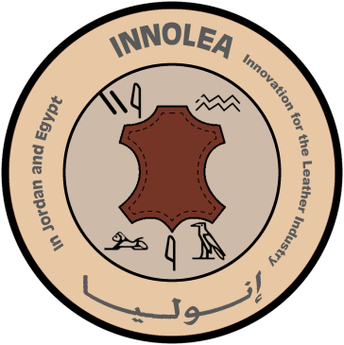

ابتكار لصناعة الجلود في الأردن ومصر
إينولا
CBHE 585822-EPP-1-2017-1-EL-EPPKA2-CBHE-JP.

مختبر جامعه البلقاء التطبيقية لفحص الجلود

خدمات المركز

قائمة الخدمات التي يقدمها المركز معمل فحوصات الجلود بجامعة البلقاء التطبيقية

تأليف: فريق جامعة البلقاء التطبيقية

نوفمبر ٢٠٢٠

مراجعة
الاصدار | التاريخ | تأليف | الوصف | الاجراء | الصفحات
1.0 | 27/11/2020 | فريق الجامعه | الخدمات المقترحه |  | 5

Disclaimer
This project has been funded by the Erasmus+ Programme of the European Union.
The information and views set out in this publication are those of the author(s) and do not necessarily reflect the official opinion of the European Union. Neither the European Union institutions and bodies nor any person acting on their behalf may be held responsible for the use which may be made of the information contained therein.
Reproduction is authorized provided the source is acknowledged.
All rights reserved
Copyright ©INNOLEA Consortium, 2017-2021
اخلاء مسوؤليه

تم تمويل هذا المشروع من قبل برنامج Erasmus + التابع للاتحاد الأوروبي.
المعلومات والآراء الواردة في هذا المنشور تخص المؤلف (المؤلفين) ولا تعكس بالضرورة الرأي الرسمي للاتحاد الأوروبي. لا يجوز تحميل مؤسسات وهيئات الاتحاد الأوروبي ولا أي شخص يعمل نيابة عنها مسؤولية الاستخدام الذي قد يتم من المعلومات الواردة فيه.
الاستنساخ مصرح به بشرط الاعتراف بالمصدر.
كل الحقوق محفوظة
حقوق النشر © INNOLEA Consortium ، 2017-2021
اينولا : ابتكار لصناعة الجلود في الأردن ومصر ERASMUS +
CBHE 585822-EPP-1-2017-1-EL-EPPKA2-CBHE-JP.

جدول المحتويات
1. قائمة الخدمات التي يقدمها مختبر فحص الجلود في جامعة البلقاء التطبيقية 4.
1.1 خدمات الاختبار 5
1.2 خدمات الدباغه 5
1.3 خدمات التدريب 5
1.4 تنظيم ورش عمل تدريبية وندوات 5
1.5 خدمات استشارية 6
1.6 اختبار جودة المنتجات الجلدية 6
1.7 المصادقة على المنتجات الجلدية 6

قائمة الخدمات التي يقدمها مختبر مركز فحص الجلود بجامعة البلقاء التطبيقية
يجري العمل على تطوير مركز جلود وتشجيع الاستثمار لتحقيق نمو شامل ومستدام في الأردن. حيث تم إنشاء معمل فحص الجلود في جامعة البلقاء التطبيقية - كلية الهندسة والتكنولوجيا بتمويل من برنامج Erasmus + بعد أن خضع فريق من الجامعة للتدريب من أجل إنشاء هذا المختبر. تتضمن خطة عمل المركز تنظيم فعاليات وندوات وورش عمل في البداية للتعريف بأنشطة المركز التي ستتضمن دورات تدريبية احترافية للطلاب ، بالإضافة إلى مركز استشاري للقطاع المحلي المهتم بصناعة الجلود وتقديم شهادة جودة للجلود بعد اختبار جودة هذه المنتجات في المختبر ، والغرض من ذلك هو تحسين جودة المنتجات الجلدية في الأردن وزيادة الطلب على صناعة الجلود.

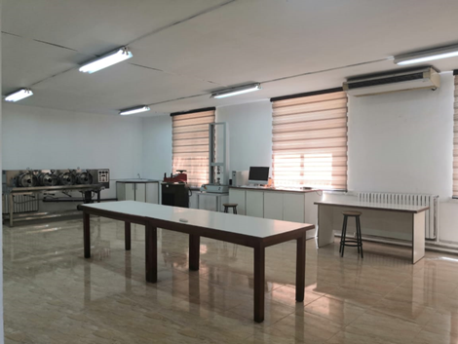
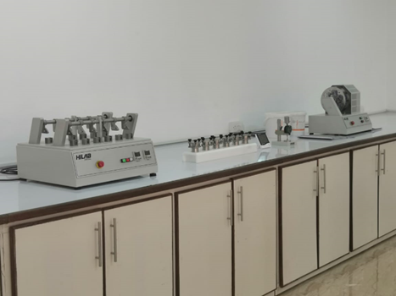

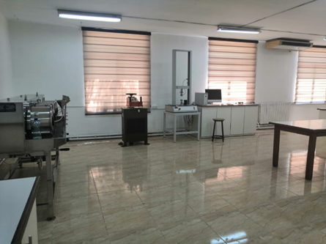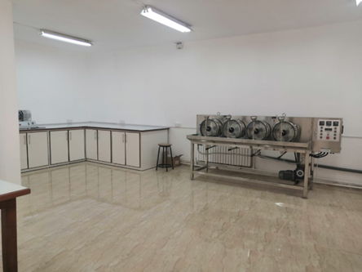

1.1 خدمات الاختبار
المركز جاهز لتقديم عدد من الاختبارات الفيزيائية والكيميائية والميكانيكية ومنها:
- تحديد السماكة والمظهر
- تحديد قوة الشد وامتداد النسبة المئوية ، تحديد الحمل المسيل للدموع - تمزق الحافة المفردة ، تحديد الحمل المسيل للدموع - تمزق الحافة المزدوجة وقياسات مقاومة تمزق الغرز.
- تحديد المقاومة المرنة - طريقة العداد المرن.
- تحديد نفاذية بخار الماء.
- تحديد امتصاص الماء.
- تحديد ثبات اللون.
- الجلود - تحديد درجة الحموضة.

1.2 خدمات الدباغة
اختبار براميل المختبر (معدات ذات 4 مقاييس صغيرة (حجم داخلي 5 لتر)) ، مع تحكم مستقل في درجة الحرارة وسرعة الدوران. أسطوانة اختبار معمل لدباغة الجلود ولعمليات متعددة مثل التجيير ، وإزالة الدباغة ، والدباغة وإعادة الدباغة للاختبار قبل الدباغة الحقيقية ، وتستخدم بشكل أساسي للاختبار على دفعات صغيرة ومتنوعة من الجلود المختلفة ، وذلك للحصول على أفضل التقنيات.

1.3 خدمات التدريب
- تدريب شامل يغطي جميع جوانب الجلود موضحًا المراحل الرئيسية لمعالجة الجلود من المعالجة إلى الدباغة من خلال دراسة أنواع البشرة المختلفة ومعرفة التقنيات المتاحة في الدباغة.
- برامج مكثفة للمبتدئين وذوي الخبرة على حد سواء.
- فهم طرق الاختبار الفيزيائية والكيميائية والميكانيكية المختلفة التي يتم إجراؤها في المعامل المعتمدة لفحص جودة الجلود وفقًا لطريقة ISO.
- تعلم كيفية بدء وتطوير صناعة الجلود وزيادة الإنتاج المحلي

1.4 تنظيم ورش عمل تدريبية وندوات

يركز المركز على عقد ورش عمل وندوات لتحديد أهدافنا وخدمات المركز لأصحاب المصلحة مثل أصحاب ورش المنتجات الجلدية وفرق عملهم والخريجين المهتمين بالعمل في مجال الجلود والباحثين والطلاب لتشجيعهم على اتخاذ الاهتمام بصناعة الجلود.

1.5 خدمات استشارية
يقدم المركز المشورة للباحثين في المجال والذين يتقدمون بطلب ذلك.

1.6 اختبار جودة المنتجات الجلدية
وسيوفر المركز أحدث إصدارات المواصفات القياسية العامة للمواصفات والجودة المتوافقة مع المعايير العالمية والتي يمكن الاطلاع عليها لمن يطلبها.

1.7 المصادقة على المنتجات الجلدية

سيقوم المركز بفحص واعتماد المنتجات الجلدية بعد فحصها وفقًا لمتطلبات معيار الجلود ومنح شهادة لمن يطلبها.

